Gebakken gnocchi met tomatensaus en kalkoen
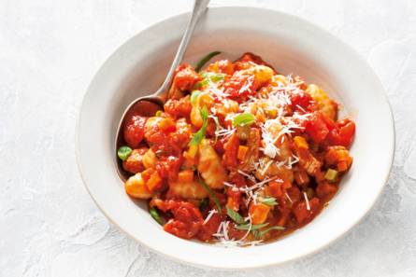

Ingrediënten: 4 personen
- 300 g winterpeen
- 1 rode paprika
- 2 tenen knoflook
- 5 el olijfolie
- 800 g tomatenpartjes (blik à 400 g)
- 1 el balsamicoglazuur (flesje 67 g)
- 500 g gnocchi
- 250 g kalkoenschnitzels / kipfilet
- 15 g basilicum (bakje)

Bereiden:
- Snijd de winterpeen in plakjes van 1 cm en deze in blokjes van 1 x 1 cm (brunoise). Snijd de paprika in stukjes van ½ cm en snijd de knoflook fijn.
- Verhit 2 el olie in een hapjespan en bak de peen, paprika en knoflook 4 min. op middelhoog vuur. Voeg de bliktomaten en het balsamicoglazuur toe. Breng aan de kook en laat 15 min. zachtjes koken. Breng de saus op smaak met peper en eventueel zout.
- Verhit ondertussen de rest van de olie in een koekenpan met antiaanbaklaag. Voeg de gnocchi toe en bak in 12 min. op middelhoog vuur goudbruin en knapperig.
- Snijd ondertussen de kalkoen in kleine stukjes. Voeg het vlees toe aan de tomatensaus en warm 3 min. mee.
- Voeg de gnocchi toe aan de tomatensaus en schep om. Scheur de basilicumblaadjes in stukjes en strooi over de gnocchi.

combinatietip:
Lekker met geraspte Parmezaanse kaas. Het recept is dan niet meer lactosevrij.

